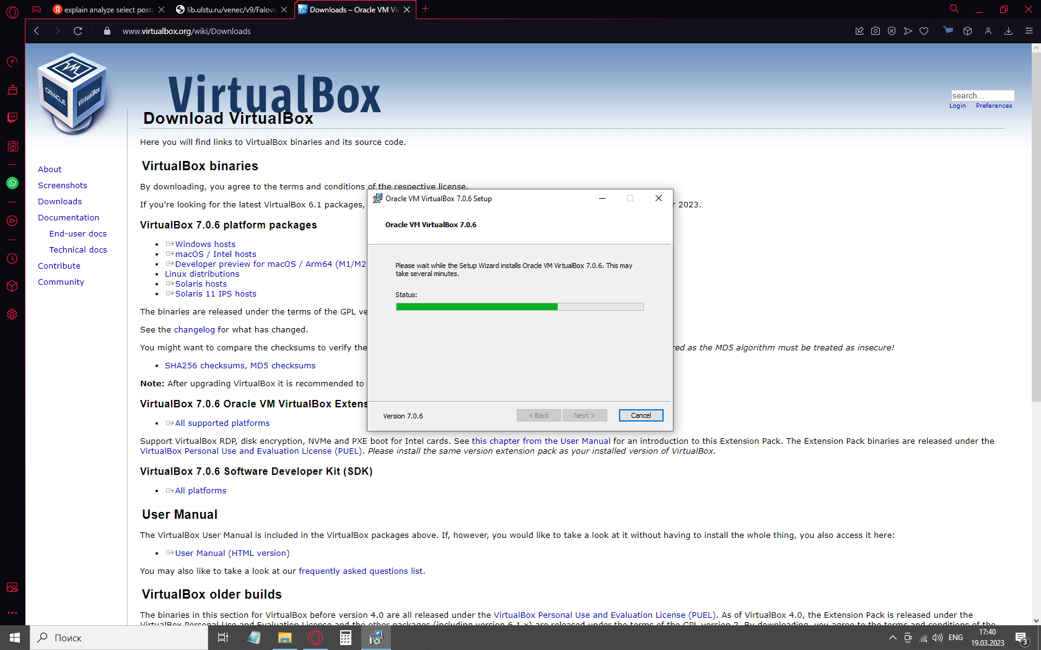

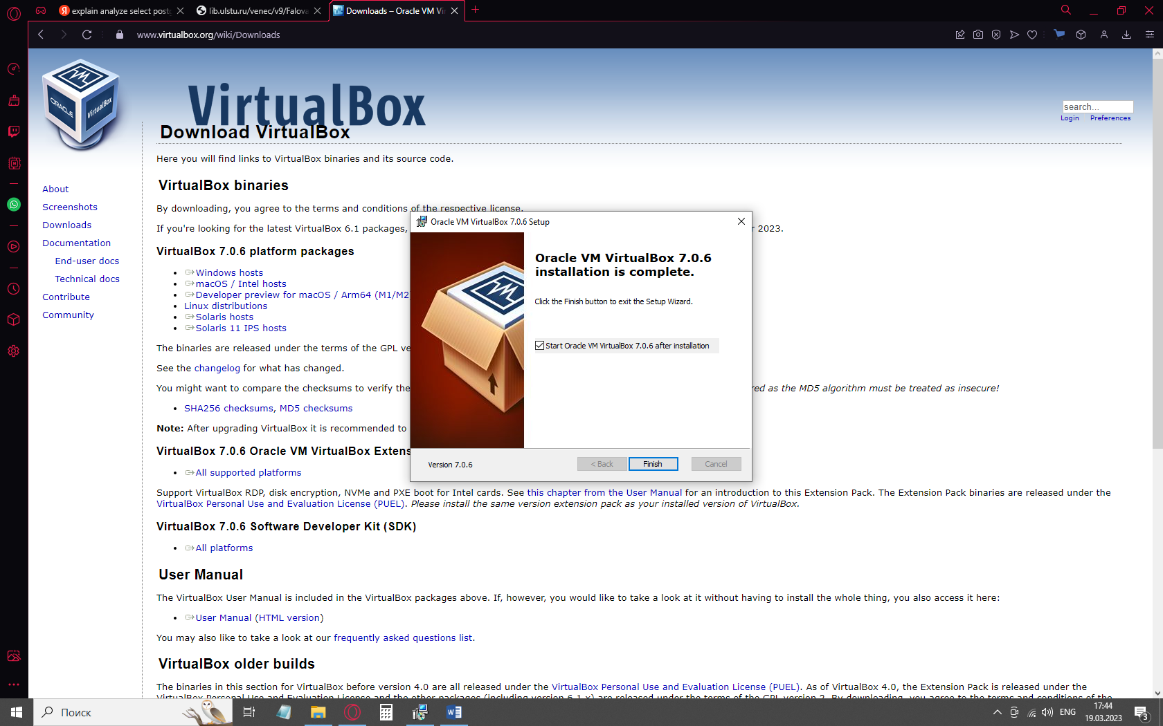
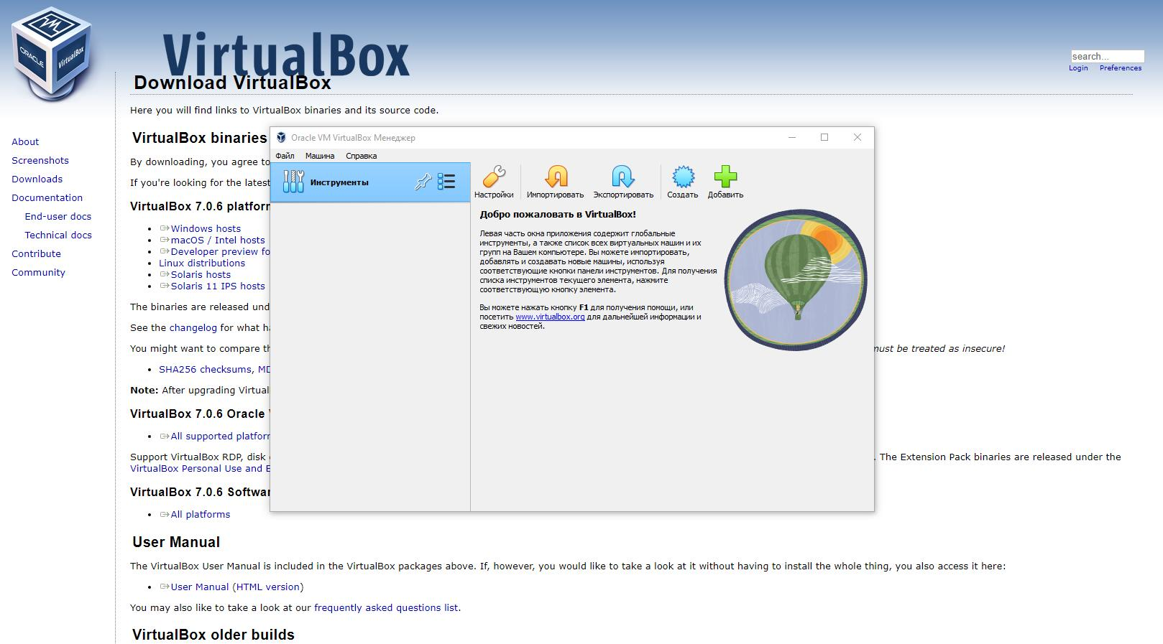

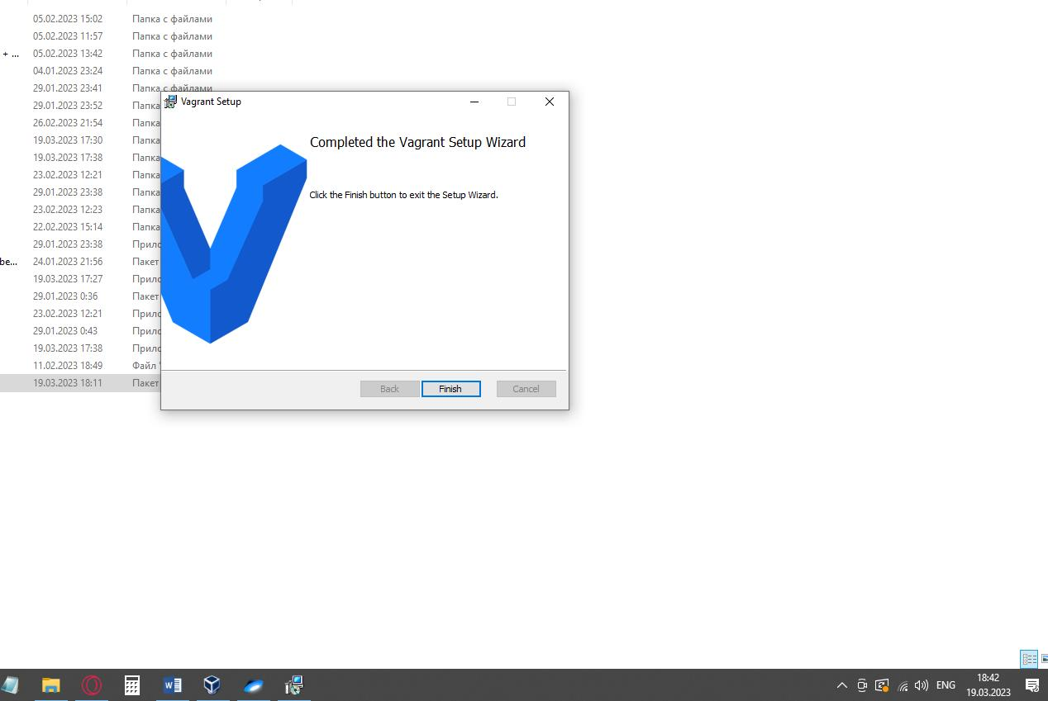
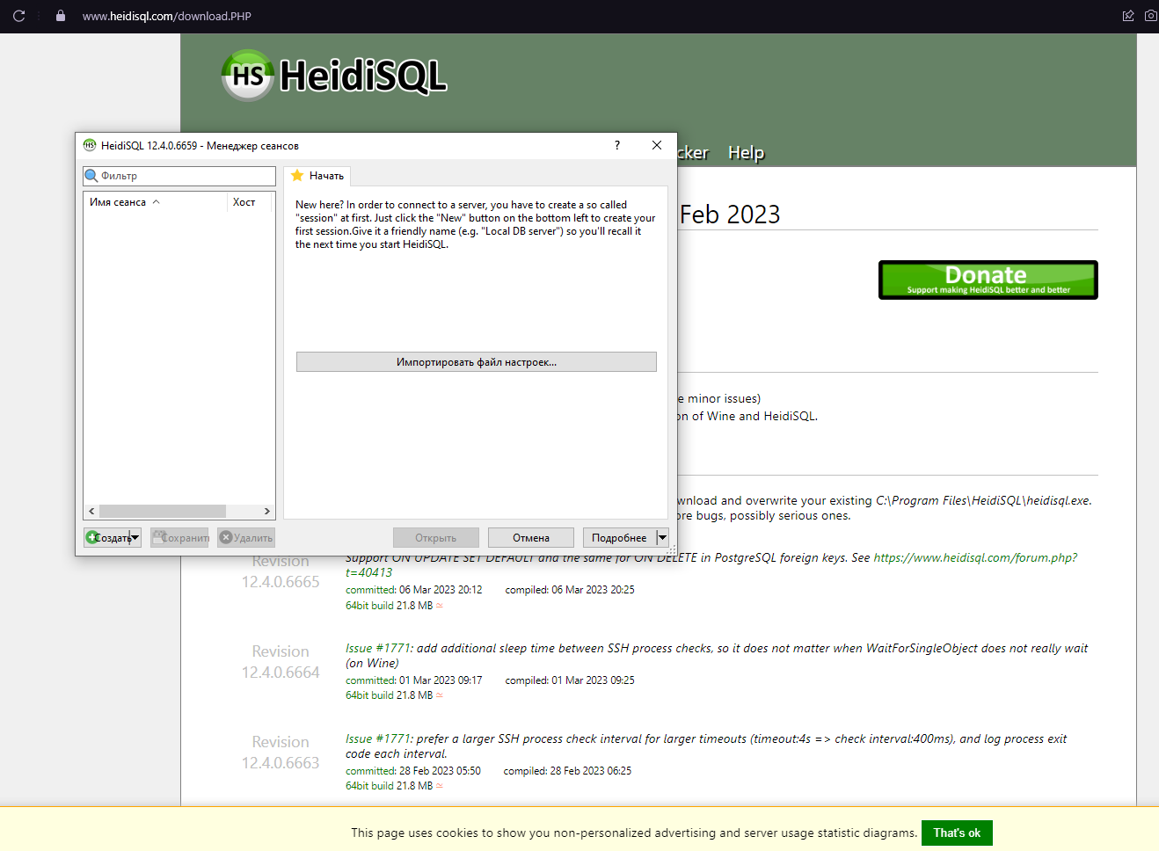
После установки всех программ из методички по первому уроку и vagrant я ввожу для установки homestead по инструкции команду:
vagrant box add laravel/homestead
В ответ появляется следующая надпись:
The box 'laravel/homestead' could not be found or
could not be accessed in the remote catalog. If this is a private
box on HashiCorp's Vagrant Cloud, please verify you're logged in via
vagrant login. Also, please double-check the name. The expanded
URL and error message are shown below:
URL: ["https://vagrantcloud.com/laravel/homestead"]
Error: Could not resolve host: vagrantcloud.com
Хотя на сайте vagrant и vagrant clouds я залогинился
Скриншот ошибки:
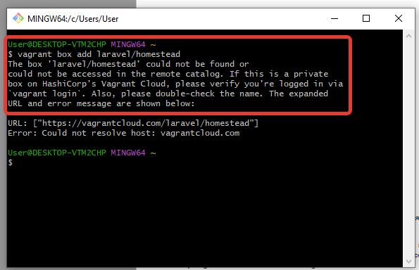
В HashiCorp's Vagrant Cloud я также зарегистрировался через VPN так как напрямую Hashi не дает зарегистрироваться пользователям из России. Возможно, с этим связан отказ в доступе при попытке запустить homestead через консоль.
После неудачных попыток запуска Vagrant пытался два выходных дня установить Docker для Windows. Скачал. Но он не запускается без виртуализации в Windows. А для этого BIOS должен поддерживать виртуализацию. Без виртуализации и полного подключения Hyper-V в настройках Windows сам Docker в Windows не запускается. Об этом ни слова на курсе по Laravel не было сказано. В итоге надеюсь, что запущу Laravel через Openserver, который весит еще больше, чем Docker. Очень жаль столько потраченного впустую времени.
Пришлось в итоге устанавливать OpenServer

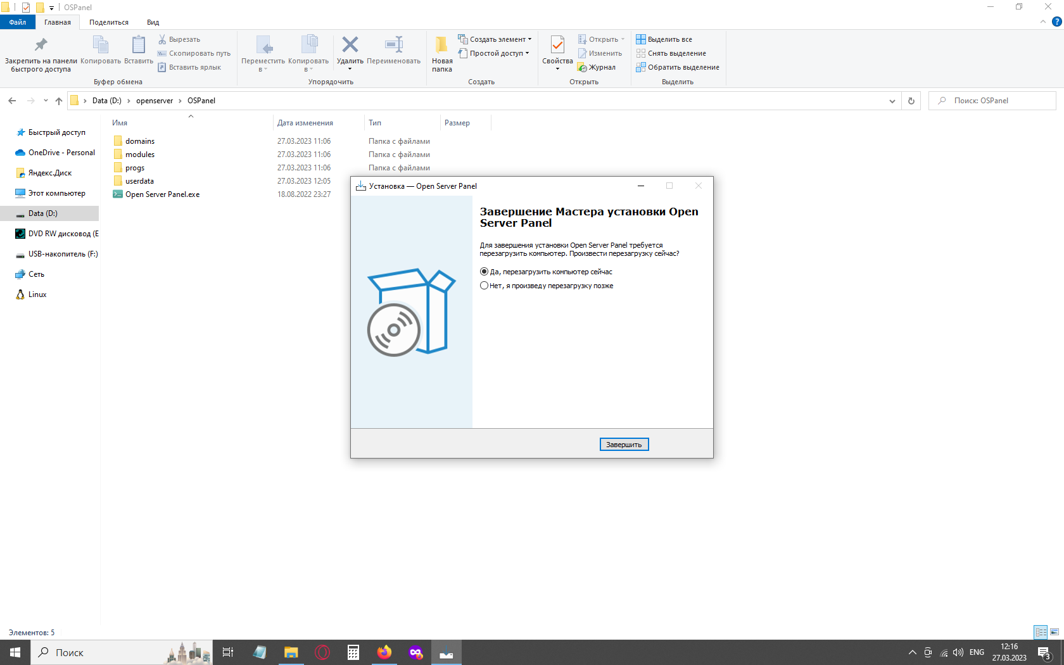
После установки Open Server запускаем его:

И затем устанавливаем Laravel. Сперва обновляем Composer командой:

Composer self-update

И устанавливаем Laravel командой :
COMPOSER CREATE-PROJECT –PREFER-DIST LARAVEL/LARAVEL domains/myproject
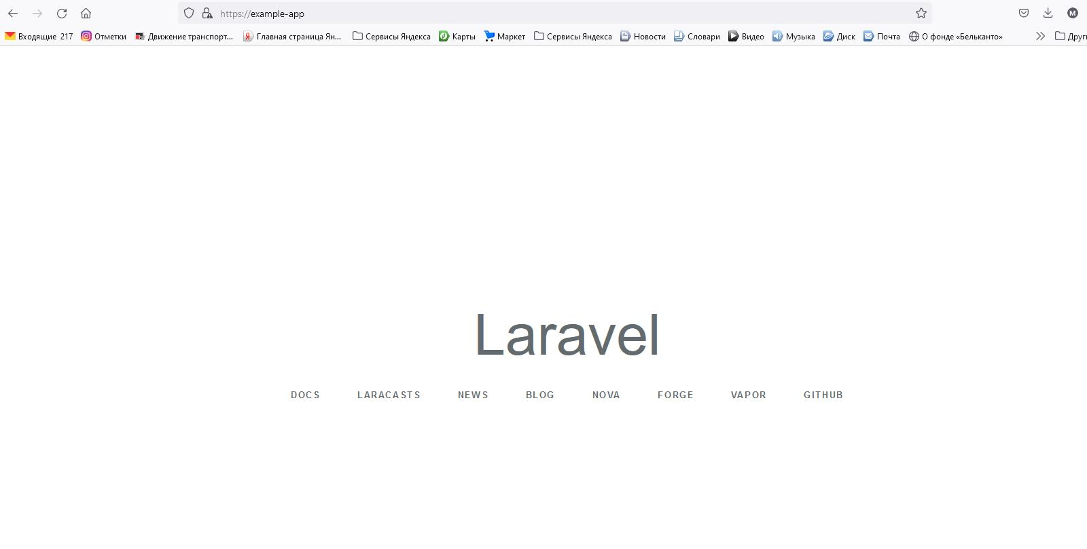
Далее создаем первую страницу в файле web.php папки routes
<?php
$text = 'Привет мир!';
$title = 'Моя первая страница';
/*
|--------------------------------------------------------------------------
| Web Routes
|--------------------------------------------------------------------------
|
| Here is where you can register web routes for your application. These
| routes are loaded by the RouteServiceProvider within a group which
| contains the "web" middleware group. Now create something great!
|
*/
Route::get('/', function () use ($text, $title) {
return <<<php
<!doctype html>
<html lang="en">
<head>
<meta charset="UTF-8">
<title>$title</title>
</head>
<body>
<h1>$text</h1>
Welcome, my friend!
</body>
</html>
php;
});

Получаем результат:
